

Детектор просмотровый многофункциональный

**Mbox IRD-101-24**

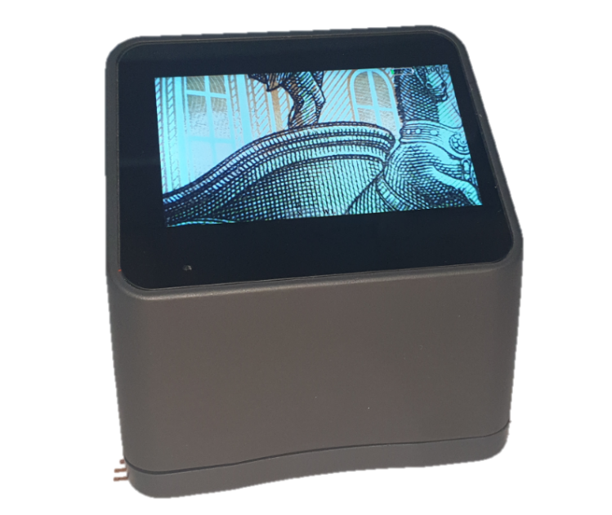

**Руководство пользователя**

Технический паспорт

ДИИП 2000

2024г.

1. **Введение**

Уважаемый покупатель. Благодарим Вас за приобретение многофункционального просмотрового детектора MBox IRD-101-24. С помощью данного детектора возможно выявлять подозрительные банкноты с нарушением защитных признаков в ультрафиолетовом (UV), инфракрасном (IR) и видимом спектре, c отсутствующими магнитными метками (MG), меткой «М» и метками «АНТИСТОКС». Прибор позволяет производить всесторонний контроль защитных признаков на всех видах банкнот, ценных бумаг и документов на экспертном уровне.

**1.1. Назначение детектора IRD-110-24**

Детектор IRD-101-24 предназначен для проверки подлинности денежных знаков, ценных бумаг и документов, имеющих защиту от подделки с использованием инфракрасных меток. Устройство позволяет быстро и надежно идентифицировать подлинность объектов, что особенно важно в сферах, связанных с обработкой наличных денег, банковской деятельностью, розничной торговлей и другими областями, где требуется высокая степень защиты от фальсификации.

**1.2. Основные функции и возможности**

Детекция в различных спектрах:

* Ультрафиолетовый (UV) контроль: Выявление защитных элементов, видимых только в ультрафиолетовом свете.
* Инфракрасный (IR) контроль: Анализ защитных признаков, проявляющихся в инфракрасном диапазоне.
* Видимый спектр: Оценка признаков, различимых при обычном освещении.
* Контроль магнитных меток (MG): Обнаружение и проверка наличия магнитных защитных элементов.
* Метки «М»: Специализированная функция для идентификации данной защитной метки.
* Антистокс контроль: Выявление защитных элементов, основанных на антистоксовом люминесценции.
* Увеличение изображения: Возможность увеличения изображения для детального анализа защитных признаков (1:1, 15х, 30х)
* Цветной сенсорный дисплей: Обеспечивает удобное и интуитивно понятное управление устройством и отображение результатов проверки.
* CMOS камера 5 мегапикселей: Камера высокого разрешения для получения четких изображений проверяемых объектов.
* Автоматический фильтр видимого и ИК спектра: Оптимизация изображения для различных режимов проверки.
* Встроенная память: 7Гб для сохранения изображений и видео.

**Различные источники освещения:**

* Белый свет: Верхний, Боковой, Косопадающий-X, Косопадающий-Y, Попеременный X-Y.
* Инфракрасный свет: Верхний 850нм, Боковой 850нм, Попеременный 850/940.
* Ультрафиолетовый свет: Верхний 470нм, Верхний 360нм, Верхний 254нм.

**Питание:**

* Адаптер постоянного тока 5В, 3А.
* Встроенная батарея Li-ion 5000 мАч (до 3 часов автономной работы)
* Подключение к ПК:
* Просмотр и копирование сохраненных изображений.
* Просмотр банкнот и документов в реальном времени (режим камеры).
* Сохранение изображений и видео: Возможность записи результатов проверки для дальнейшего анализа или документирования.

**2. Меры предосторожности**

**2.1. Основные правила безопасного использования**

* Перед работой и использованием прибора, пожалуйста, внимательно прочитайте и строго следуйте указанным ниже правилам.
* Устанавливайте прибор на устойчивой поверхности, исключающей вибрации и удары.
* Прекратите использование аппарата в случае возникновения чрезвычайных обстоятельств, таких как повышенная температура, влажность или загрязнения.
* Подключайте адаптер питания прибора только к исправной электрической розетке. Избегайте использования прибора рядом с мощными электроприборами, которые могут вызывать скачки напряжения.
* Избегайте попадания внутрь воды и посторонних предметов. Немедленно отключите питание прибора в этом случае.
* Не разбирайте прибор и не изменяйте конструкцию.
* Используйте только оригинальный блок питания.
* Храните инструкцию на прибор в доступном месте.

**2.2. Условия эксплуатации (температура, влажность и т. д.)**

* Эксплуатируйте детектор в сухом и хорошо вентилируемом помещении.
* Избегайте воздействия прямых солнечных лучей и источников тепла на устройство.
* Рабочая температура: от +10°C до +35°C.
* Относительная влажность: не более 80% (без конденсации)

**2.3. Запрещенные действия**

**При использовании детектора не рекомендуется:**

* Не используйте детектор вблизи легковоспламеняющихся материалов или жидкостей.
* Не подключайте к устройству источники питания, не соответствующие указанным в руководстве пользователя.
* Не закрывайте вентиляционные отверстия детектора, чтобы избежать перегрева.
* Запрещается использовать химические очистители для чистки прибора.

**3. Комплектация устройства**

**3.1. Список комплектующих**

**В стандартный комплект поставки детектора IRD-101-24 входят следующие элементы:**

* Детектор MBox IRD-101-24
* Блок питания
* Кабель USB AM-TypeC
* Руководство пользователя
* Упаковочная коробка

**3.2. Проверка содержимого упаковки перед началом работы**

**Перед началом эксплуатации детектора IRD-101-24 рекомендуется выполнить следующие действия:**

* Убедитесь, что упаковка не имеет повреждений.
* Извлеките все компоненты из упаковки и проверьте их наличие согласно списку комплектующих.
* Осмотрите каждый компонент на предмет механических повреждений.
* Проверьте соответствие серийного номера на устройстве и в гарантийном талоне.
* В случае обнаружения каких-либо недостатков или некомплектности, обратитесь к продавцу для решения проблемы.

**4. Технические характеристики**

**4.1. Основные параметры прибора**

* Дисплей: 3,5 дюйма, ЖК, цветной, сенсорный
* Камера: CMOS камера, 5 мегапикселей
* Светофильтры: Автоматический фильтр видимого и ИК спектра
* Увеличение изображения: 1:1, 15х, 30х
* Размер области визуализации: От 23мм х 12,5 мм до 6мм х 3,5мм (зависит от увеличения)
* Встроенная память: 7Гб
* Габариты (Ш х Г х В): 99мм х 79мм х 90мм
* Рабочая температура: 10 - 40°С
* Потребляемая мощность: Не более 10 Вт
* Питание: Адаптер постоянного тока 5 В, 3А
* Встроенная батарея: Li-ion 5000мАч
* Вес: 0,3 кг

**5. Описание конструкции и элементов управления**

**5.1. Внешний вид устройства (схема с обозначением элементов)**

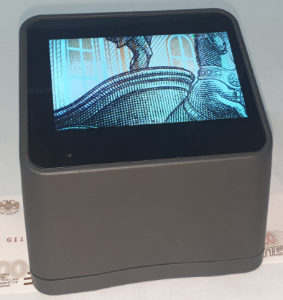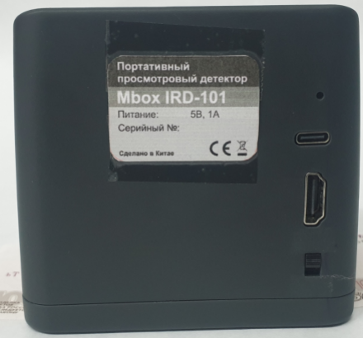

Индикатор питания USB-TypeС HDMI Питание

**5.2. Назначение кнопок и разъемов**

**6. Описание режимов работы**

**6.1. Проверка банкнот в белом свете**

Проверка в белом свете является базовым этапом анализа и позволяет оценить визуальные элементы защиты, которые видны невооруженным глазом при обычном освещении. Для активации данного режима необходимо нажать кнопку [Image 5] на панели управления.

- Анализируемые признаки:

- Микротекст [Image 6]: Это очень мелкие надписи, которые сложно воспроизвести при подделке. Они могут быть расположены в различных частях банкноты.

- Перфорация: Наличие сквозных отверстий определенной формы, которые также сложно подделать.

- Муар: Эффект, возникающий при наложении двух регулярных структур. При изменении угла обзора рисунок может меняться.

- Голограммы: Объемные изображения, меняющие вид при изменении угла обзора.

- Совмещающиеся изображения: Части рисунка, которые при просмотре на просвет должны точно совпадать.

- Цветопеременные элементы: Краски, меняющие цвет в зависимости от угла обзора.

**6.2. Проверка банкнот в ультрафиолетовом (УФ) свете**

Ультрафиолетовое излучение используется для выявления защитных элементов, которые невидимы при обычном освещении, но начинают светиться под воздействием УФ-лучей [Image 10, Image 11]. Детектор IRD-101-24 предлагает несколько источников УФ-излучения с разной длиной волны (470нм, 360нм и 254нм) для более точного анализа различных типов УФ-меток. Для выбора режима УФ-проверки необходимо нажать соответствующую кнопку на панели управления.

- Анализируемые признаки:

- Люминесценция бумаги: Бумага, используемая для печати банкнот, обычно не светится под УФ-светом, в то время как поддельные банкноты могут иметь свечение.

- УФ-метки: Специальные краски или волокна, которые начинают светиться определенным цветом под УФ-излучением.

- Защитные нити: Нити, встроенные в бумагу, которые могут иметь свечение под УФ-светом.

Важно! УФ-излучение может быть вредным для глаз. Необходимо соблюдать меры предосторожности и не направлять включенные источники света непосредственно в глаза [Image 3, Image 9].

**6.3. Проверка банкнот в инфракрасном (ИК) свете**

Инфракрасное излучение позволяет выявлять защитные признаки, которые также невидимы при обычном освещении [Image 7, Image 8]. Детектор IRD-101-24 оснащен различными источниками ИК-излучения для анализа:

- Анализируемые признаки:

- Инфракрасный рисунок: Некоторые элементы изображения на банкноте могут быть видимы только в ИК-свете.

- Метка «М»: Специальная защитная метка, видимая в определенном диапазоне ИК-излучения.

- Рельеф печати: Особенности рельефа, созданные при печати, которые могут быть лучше видны в ИК-свете.

**6.4. Проверка банкнот по магнитным меткам (MG)**

Детектор IRD-101-24 оснащен датчиком для обнаружения и проверки наличия магнитных защитных элементов на банкнотах. Магнитные метки могут быть встроены в краску, нити или другие элементы банкноты.

- Анализируемые признаки:

- Магнитные краски: Краски, содержащие ферромагнитные частицы, которые реагируют на магнитное поле.

- Магнитные нити: Нити, встроенные в бумагу, обладающие магнитными свойствами.

**6.5. Проверка банкнот на антистокс-метки**

Антистокс-метки – это современный способ защиты, основанный на явлении антистоксовой люминесценции. Некоторые материалы способны излучать свет с меньшей длиной волны (например, зеленый) при облучении светом с большей длиной волны (например, инфракрасным). Детектор IRD-101-24 способен обнаруживать и анализировать такие метки.

**7. Работа с изображением**

**7.1. Изменение масштаба и фокусировки**

Детектор IRD-101-24 позволяет изменять масштаб изображения для более детального изучения отдельных элементов. Устройство поддерживает увеличение изображения в следующих режимах:

- 1:1 (отображение в натуральную величину)

- 15x (15-кратное увеличение)

- 30x (30-кратное увеличение)

Изменение масштаба позволяет оператору более тщательно рассмотреть микротекст, мелкие детали рисунка, особенности перфорации и другие защитные элементы.

**7.2. Сохранение снимков и видеозаписи проверки**

Детектор IRD-101-24 оснащен функцией сохранения изображений и видеозаписей.

- Для сохранения текущего изображения необходимо нажать кнопку [изображение кнопки].

- Для записи видео необходимо нажать кнопку [изображение кнопки].

Сохраненные материалы могут быть использованы для дальнейшего анализа, документирования результатов проверки или предоставления доказательств подлинности/подделки.

**7.3. Просмотр сохраненных изображений**

Для просмотра сохраненных изображений на дисплее прибора необходимо:

- Войти в режим просмотра, нажав кнопку [изображение кнопки].

- Выбрать папку с фото или видео.

- Выбрать из списка файл для просмотра.

Для удаления файла необходимо нажать кнопку «удалить».

Важно! Файл будет удален сразу, без запроса подтверждения. Будьте внимательны при удалении файлов.

**8. Подключение к внешним устройствам**

**8.1. Подключение к компьютеру через USB**

Подключение к ПК может быть использовано для:

- Просмотра и копирования сохраненных изображений.

- Просмотра банкнот и документов в реальном времени (режим камеры).

Для подключения к ПК:

- Включите прибор переключателем на задней стороне прибора для подключения аккумуляторной батареи.

- Дождитесь загрузки прибора.

- При первом подключении система на ПК определит новое устройство и установит необходимые драйвера (возможно, потребуется перезагрузка).

- При подключении кабеля к прибору выберите необходимый режим работы:

- Заряд батареи

- USB диск

- USB камера

**8.2. Режим «USB-камера» (онлайн-трансляция)**

Режим «USB-камера» позволяет использовать детектор IRD-101-24 для просмотра банкнот и документов в реальном времени на экране компьютера. Это может быть полезно для более детального анализа или для демонстрации процесса проверки.

**8.3. Вывод изображения на внешний монитор (HDMI)**

К сожалению, в предоставленном документе отсутствует информация о возможности вывода изображения на внешний монитор через HDMI.

**9. Уход и обслуживание**

Правильный уход и обслуживание детектора IRD-101-24 помогут обеспечить его долгую и надежную работу.

**9.1. Очистка корпуса и объектива**

- Регулярно протирайте корпус детектора мягкой сухой тканью для удаления пыли и загрязнений.

- Для очистки объектива используйте мягкую ткань или специальную салфетку для оптики. Не используйте агрессивные химические средства или абразивные материалы, так как они могут повредить объектив.

- Избегайте попадания жидкости внутрь устройства.

**9.2. Рекомендации по продлению срока службы**

- Соблюдайте меры предосторожности, описанные в разделе 2.

- Используйте детектор в соответствии с условиями эксплуатации (температура, влажность).

- Не подвергайте устройство механическим воздействиям (удары, падения).

- Регулярно проводите очистку корпуса и объектива.

- При необходимости ремонта или замены комплектующих обращайтесь в авторизованный сервисный центр.

- Избегайте длительного использования УФ-подсветки.

- Отключайте прибор выключателем на задней стороне прибора, если не планируете использовать его длительное время.